团队确认书
甲方 | 南充老顽童旅行社有限公司 |  | 联系人 | 王姐 | 联系电话 | 15583603368
乙方 | 重庆乐在滇行国际旅行社有限公司 |  | 联系人 | 骆晴琴 | 联系电话 | 15215185295
团期编号 | PKX20240612-S41 |  | 产品名称 | 线下无后返 北京【纯玩京津】双飞六日游
发团日期 | 2024-06-12 |  | 回团日期 | 2024-06-17 | 参团人数 | 2(2大)
大交通信息
启程 2024-06-12 CA1440 重庆→北京 18:00-
返程 2024-06-17 CA1431 北京→重庆 07:55
旅客名单
姓名 | 证件号码 |  | 联系电话 | 姓名 | 证件号码 |  | 联系电话
1、唐光华 | 512901195104170451 |  | 15387606863 | 2、王超英 | 512901195809290867
重要提示：请仔细检查，名单一旦出错不可更改，只能退票后重买，造成损失，我社不予负责，出票名单以贵社提供的客人名单为准；具体航班时间及行程内容请参照出团通知。
费用明细
序号 | 项目 |  | 数量 | 单价 | 小计 | 备注
1 | 成人 |  | 2 | 1580.00 | 3160.00
合计 | 总金额：叁仟壹佰陆拾元整 |  |  |  | 3160.00
老顽童
请将款项汇入我社指定账户并传汇款凭证，如向非指定或员工个人账户等汇款，不作为团款确认，且造成的损失我社概不负责；出团前须结清所有费用！
账户信息
上海浦东发展银行股份有限公司重庆北城天街支行 |  |  | 重庆乐在滇行国际旅行社有限公司 |  | 83180078801600000308
重庆渝北银座村镇银行鸳鸯支行 |  |  | 重庆乐在滇行国际旅行社有限公司 |  | 650055037100015
重庆渝北银座村镇银行鸳鸯支行 |  |  | 舒玉娇 |  | 6213471061000473574
收款码-银座3574 |  |  | 易收入 |  | 00027572
中国工商银行重庆黄泥磅支行 |  |  | 舒玉其 |  | 6222023100024440013
重庆渝北银座村镇银行鸳鸯支行 |  |  | 舒玉其 |  | 6213471061001818686
招商银行重庆分行观音桥支行 |  |  | 重庆乐在滇行国际旅行社有限公司 |  | 123914239810601
重庆渝北银座村镇银行鸳鸯支行 |  |  | 重庆乐在滇行国际旅行社有限公司 |  | 650055037100028
农行重庆分行营业部 |  |  | 重庆海峡国际旅行社有限公司 |  | 31020201040013724
甲方经办人：王姐  年 月 日 | 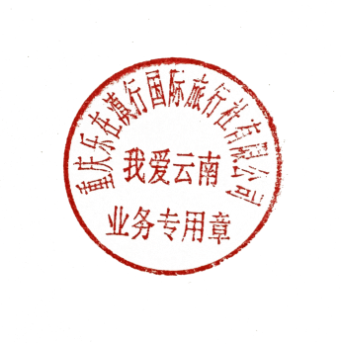  乙方经办人：骆晴琴  年 月 日

打印日期：2024/6/11 17:29:31

